**个人网站说明文档**

**GitHub Pages 访问地址**

https://shushu7517.github.io/

**一、设计思路**

本网站旨在展示个人简历、兴趣爱好、联系方式等信息，结构清晰、美观易读。采用原生 HTML 和 CSS 编写，布局采用flex布局 整体风格清新简洁，以蓝白灰配色为主。布局合理，使用语义化标签增强结构清晰度，适配大多数电脑和移动设备浏览。

**二、网站结构**

网站共包含 4 个页面，并采用分文件夹组织方式。结构如下：

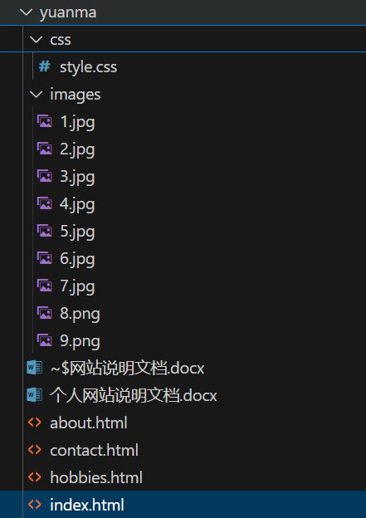

各个页面都通过 <nav> 导航栏相互链接，页面跳转流畅、结构清晰。

**三、页面说明**

**1. index.html（首页）**

内容：欢迎语、自我介绍、头像、导航栏、图片

布局：包含页眉（标题+导航）、主体（介绍）、页脚

结构：采用 HTML5 的语义标签 <header> <nav> <main> <footer>

CSS：导航链接采用悬停高亮，主体部分居中，背景为浅灰色，内容容器加白底与阴影提升对比感

**2. about.html（简历页）**

布局：同首页一致，主体展示简历内容

内容：教育经历（表格）、技能清单（无序列表）、曾获得荣誉和经历、照片墙（flex布局）

结构：使用 <table>、<section> 和 <ul>

CSS：表格边框、背景统一设置，单元格对齐整齐，标题加粗

**3. hobbies.html（兴趣爱好页）**

布局：展示我的几项兴趣爱好，每段爱好包含标题、说明文字及相关图片

内容：展示当代练，主播，看电影，听音乐等爱好，并配有配图

结构：多个 <h2> 和 <section>，使用<section>进行内容分组，图片使用 <img> 嵌入

CSS：图片居中，最大宽度控制为 100%，设置圆角和间距，整体风格延续首页样式

**4. contact.html（联系页）**

布局：表单元素垂直排列，配有提示文字

内容：一个简单的表单，包括姓名、邮箱、留言三个字段

结构：使用 <form>、<label>、<input>、<textarea>、<button>

CSS：所有输入框和按钮美化处理，增加圆角与边框阴影，按钮有悬停颜色变化，整体保持统一风格

**四、样式设计说明（style.css）**

网站使用了一个统一的样式文件 style.css，主要包括以下几方面内容：

**1. 布局样式**

每页分为四个区域：页眉（header）、导航（nav）、主体（main）、页脚（footer）

页面宽度限制为 900px，左右居中

使用 flex 实现表单内容的垂直排列，提升整洁度

**2. 字体与配色**

主体字体为无衬线字体（Arial），颜色为深灰色（#333）

背景使用浅灰（#f5f5f5），内容区域使用白底 + 阴影增强视觉层次

主色调为蓝色（#336699），导航栏与按钮统一为蓝色风格

**3. 表格与表单**

表格使用 border-collapse 合并边框，单元格居中对齐

表单输入框使用统一内边距和圆角，按钮增加 hover 动效

**4. 响应式适配（基础）**

使用 @media (max-width: 600px) 实现移动端优化，如导航链接自动改为纵向排列，内容留有左右边距

**五、总结**

根据老师要求独立完成该网站，涵盖了 HTML5 的语义结构设计、CSS 基础与布局技术、表格与表单的综合应用，页面内容协调统一，具备基本的用户体验设计。通过本次课程设计，我进一步掌握了网页开发的实践流程，也为后续学习打下了坚实基础。